2015年河北省初中毕业生升学文化课考试理科综合模拟试题物理部分（二,附答案）
卷Ⅰ（选择题，共47分）
一、选择题（15~19小题的四个选项中，只有一个选项符合题意，每小题2分；20~22小题的四个选项中，至少有两个选项符合题意，全选对的得3分，选对但不全的得2分，）
15．在物理学史上，有一位科学家在力学方面由于贡献巨大，被称为“经典力学之父”，这位科学家是（ ）
A．伽利略 B．安培 C．牛顿 D．亚里士多德
16．下列数据最接近实际情况的是（ ）
A．大拇指的面积大约1cm²
B．洗澡水的温度大约70ºC
C．演唱一遍《中华人民共和国国歌》所需时间约5min
D．成年大象的质量大约50kg
17．生活中有很多的“镜”，其中根据光的反射定律制成的是（ ）
A.放大镜 B.望远镜 C.梳妆镜 D.三棱镜
18．关于声音和电磁波，下列说法正确的是（ ）
A．各种声音在同一介质中传播的速度相同
B．只要有物体振动，我们就能听到声音
C．电磁波能传播信息，但没有能量
D．我们使用的录音机就是利用电磁波传播声音信号的
19．下列关于家庭安全用电的说法中，正确的是（ ）
A．控制灯泡的开关一定接在零线上 B．保险丝熔断后，换上新保险丝即可通电
C．只有不高于220V的电压才是安全电压 D．使用试电笔时，手必须接触笔尾的金属体
20．使用下列简单机械一定能够省力的是（ ）
A.杠杆 B.定滑轮 C.斜面 D.轮轴
21．在体育运动项目中，包含很多物理知识，下面说法中不正确的是（ ）
A．单杠运动员上杠前在手上擦镁粉是为了增大摩擦
B．篮球运动员将球投出后，球能继续运动是因为受到了惯性的作用
C．游泳运动员向后划水，身体就向前运动，因为水对人的作用力大于人对水的作用力
D．乒乓球运动员用球拍击球，球拍的作用力只能够使球改变运动状态
22．如图所示，电源电压保持不变，下列说法正确的是（ ）
A．滑动变阻器滑片右移，电压表示数增大
15
3
V
0 5 10 15
0 1 2 3
|||||||||||||||||||||||||||||||
L₁
L₂
S
C
D
B
P
A
22题图
B．滑动变阻器滑片右移，L₂亮度增大
C．闭合开关、电压表有示数，两灯都不亮，
故障可能是L₁断路
D．闭合开关，只有L₁发光，故障可能是L₂断路
卷Ⅱ（非选择题，共73分）
二、填空及简答题（本大题共9个小题；第24小题3分，其他小题每
空1分，共34分）
23．如图是我国航空母舰“辽宁号”的图片。关于“辽宁号”涉及的物理知识，回答下列问题。
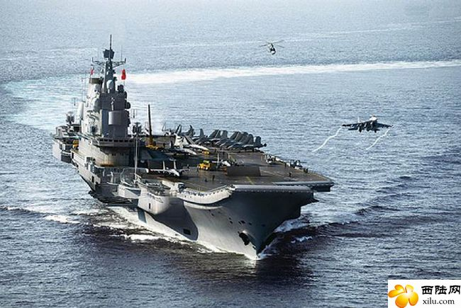
（1）问题：“辽宁号”漂浮时，浮力和重力有何关系？
23题图
回答： 。
（2）问题：当舰载机从“辽宁号”上起飞后，辽宁号所受浮力如何变化？
回答： 。
（3）请从压强与流速的关系出发，提一道问题并回答。
问题： ？
回答： 。
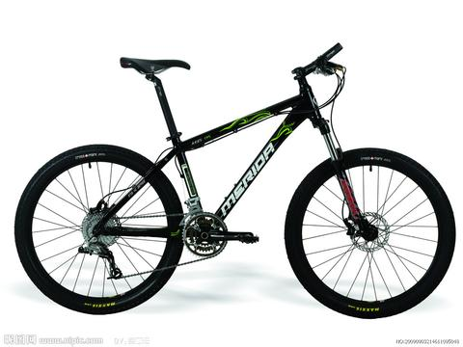
24．如图所示，是我们日常生活中常见的自行车，自行车的轮胎上有凹凸不平的花纹，是为了 ；自行车座面积较大，是为了 。如果阻力相同，当脚踏板处于 （“水平”或“竖直”）位置时，最省力。
24题图
25．雷电是一种剧烈的 现象，在建筑物上安装 是常见的防雷措施；某次雷电的电流是2×10⁴A，电压约为1×10⁸V，放电时间约为0.001s，这次雷电释放的能量是___________J。
26．阅读短文，回答问题。
记者获悉，2月25日0时l2分，我国在西昌卫星发射中心用“长征三号丙”运载火箭，成功将第十一颗北斗导航卫星送入太空预定转移轨道。这是一颗地球静止轨道卫星，是我国今年发射的首颗北斗导航系统组网卫星。本次北斗导航卫星的成功发射，标志着我国北斗卫星导航系统建设又迈出了坚实一步。自2011年12月27日北斗卫星导航系统提供试运行服务以来，系统发展已转入建设和应用并举的新阶段，系统应用已逐步拓展到交通运输、气象、渔业、林业、电信、水利、测绘等行业以及大众用户，产生了显著的经济、社会效益。按照北半导航系统“三步走”的发展战略，今年我国还将陆续发射多颗北斗导航组网卫星，不断扩大覆盖区域，提升系统服务性能。今年年底，将形成覆盖亚太部分地区的服务能力。2020年左右，将建成由30余颗卫星组成的北斗卫星导航系统，提供覆盖全球的高精度、高可靠的定位、导航和授时服务。此次发射的卫星和火箭分别由中国航天科技集团公司所属中国空间技术研究院和中国运载火箭技术研究院研制。这是长征系列运载火箭的第158次飞行。
（1）该卫星正常运行时，相对于地面是运动的还是静止的?
（2）卫星数据是通过 传到地面的。
（3）火箭上升过程中，火箭的机械能 。（选填“变大”、“变小”或“不变”）。
（4）火箭采用液氢作为燃料，主要原因是 。
27．太阳能是一种 （选填“可再生”或“不可再生”）能源，太阳能电池板是将太阳能转化为 能的装置，太阳能热水器将太阳能转化为 能。
三、实验探究题（本大题共4个小题；第32小题4分，第33小题6分，
第34、35小题各7分，共24分）
32．根据如图所示的四幅图，在下面的空格处填入相应的内容。
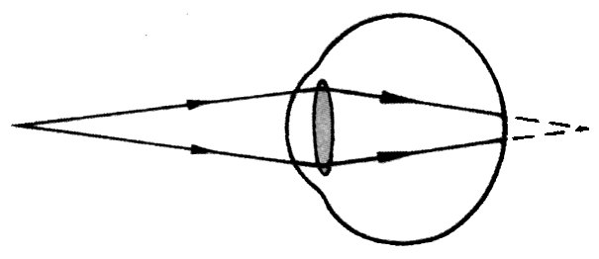

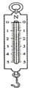
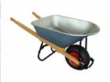
甲 乙 32题图 丙 丁
（1）甲图：如图所示是测量 的工具。
（2）乙图：如图所示的现象，物理学中称为 。
（3）丙图：如图是 眼的成像示意图。
（4）丁图：如图所示的独轮车属于 杠杆。
33．在探究物体的重力和质量的关系时，小梦同学得到了下面的实验数据。
实验次数 | 实测物体 | 物体质量m/kg | 重力G/N | 比值/N·kg^{－1}
1 | 物体A | 0.1 | 0.98 | 9.8
2 | 物体B | 0.2 | 1.96 | 9.8
3 | 物体C | 0.3 | 2.94 | 9.8
(1)分析表中数据可知：物体所受的重力与质量 。某次测量时，小梦使用的砝码和游码位置如图甲所示，则物体的质量为 kg。
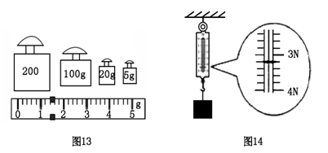
甲 33题图 乙

(2)使用弹簧测力计之前，应该把指针调到 位置，正确操作后，如图乙所示物体C的重力是 N。
(3)利用小梦的研究结论，请计算0.5kg的物体的重力是 N。 重力为490N的物体质量为
kg。
34．在“测量小灯泡工作时的电功率”的实验中，小猛一并测量了灯泡的电阻，灯泡上标有“2.5V”字，灯泡正常工作时的电阻大约8欧姆。
（1）(2分)根据左图，请你用笔线代替导线帮他将实物电路连接完整。
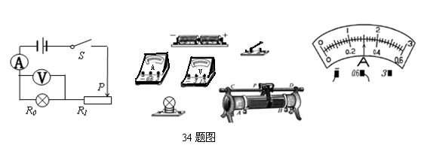
（2）（2分）小猛刚刚连完最后一根导线，小灯泡就发出耀眼的白光，随即熄灭，造成这种故障的原因可能是 并且 。
实验序号 | l | 2 | 3 | 4 | 5 | 6
电压U／V | 1.O | 1.5 | 2.O | 2.5 | 2.8 | 3.0
电流／A | 0.20 | O.25 | O.28 |  | O.32 | 0.33
电功率P／W | O.20 | 0.375 | O.56 |  | O.90 | 0.99
电阻R／Ω | 5.0 | 6.0 | 7.1 |  | 8.8 | 9.1
灯泡亮度 | 亮度逐渐增强

（3）（1分）通过观察小猛得到灯泡的实际功率与 有关。
（4） (2分)在最后对测算得到的电功率与电阻的数值进行处理时，小猛想进行求平均，你认为他的做法是否合理？如不合理，请说明理由。

四、计算应用题（本大题共3个小题；第36小题5分，第37小题6分，第38小题7分，共18分。解答时，要求有必要的文字说明、公式和计算步骤等，只写最后结果不得分）

37．如图所示，物体重力为600 N，它与水平地面的接触面积为2.5×10³ cm²。小明用400N的力匀速提升物体，10s内使物体上升了2m（不计摩擦及绳重）
求：（1）物体上升的速度；
（2）滑轮组的机械效率；
（3）当小明用300N的拉力拉绳子时，物体受到地面的压强是多少？

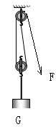
37题图

38．小灯泡L标有“6V，3W”字样，电源电压保持9V不变。回答下列问题：（假设小灯泡的灯丝电阻不变）
（1）小灯泡的灯丝电阻。
（2）为使小灯泡正常发光，要在电路中 （选填“串联”或“并联”）一个电阻。画出电路图，计算该电阻的阻值。
（3）当灯泡正常发光时，通电5min，电阻上产生的热量是多少？

2015年河北省初中毕业生升学文化课考试
理科综合模拟试题物理部分（二）参考答案
一、选择题
题 号 | 15 | 16 | 17 | 18 | 19 | 20 | 21 | 22
答 案 | C | A | C | A | D | ACD | BCD | ABC
二、填空及简答题
23.（1）平衡力（或大小相等、方向相反、作用在一条直线上）；（2）变小；（3）辽宁舰驶过后，后面的水为什么会向中间靠拢？中间的水流速大，压强小。
24.增大摩擦；减小压强；水平。25.放电；避雷针；2×10⁹
26.（1）正常运行的该卫星相对于地面是静止的；（2）电磁波；（3）变大；（3）液氢的热值较大。
27.可再生；电；内。
三、实验探究题
32.（1）力；（2）短路；（3）远视；（4）省力
33．（1）(1)成正比、326.4（2）零刻线、3.2；（3）4.9、50.
34．（1）图略（2）连接电路时，开关没有断开、滑动变阻器阻值没有调到最大（或连成了导线） （3）实际电压
（4）不合理、因为小灯泡的功率会随着电压的变化而变化，灯泡的电阻值也会随着温度（电压）的变化而变化。
四、计算应用题
37．解：（1）$v=\frac{s}{t}=\frac{2m}{\text{10}s}=0\text{.}2m/s$
（2）滑轮组的机械效率：$η=\frac{W_{\text{有用}}}{W_{总}}=\frac{\text{Gh}}{{\text{Fs}}_{绳}}=\frac{\text{Gh}}{F×2h}=\frac{\text{600} N}{\text{400}N×2}=\text{75\%}$
（3）由于忽略摩擦及绳重，2F = G + G_{动}
动滑轮重：G_{动} = 2F- G = 2×400 N-600 N = 200N
物体对滑轮组的拉力：F_{拉} = 2 F-G_{动}
滑轮组提升物体的拉力：F_{拉} ′ = G-F_{支}
物体受到的支持力：F_{支} = G+ G_{动}-2 F=600 N+200 N-2×300 N = 200 N
物体对地面的压强：$p=\frac{F_{压}}{S}=\frac{F_{支}}{S}=\frac{\text{200}N}{0\text{.}\text{25}m^{2}}=\text{800}\text{Pa}$
38．解：（1）$R_{L}=\frac{U_{额}^{2}}{P_{额}}=\frac{（6V)^{2}}{3W}=\text{12}Ω$
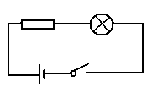
（2）串、电路图如图：
灯泡正常发光时的电流：
$$I=\frac{P_{额}}{U_{额}}=\frac{3W}{6V}=0\text{.}5A$$
电阻的阻值：
$$R=\frac{U_{R}}{I}=\frac{9V−6V}{0\text{.}5A}=6Ω$$
（3）$Q=I^{2}\text{Rt}=(0\text{.}5A)^{2}×6Ω×\text{300}s=\text{450}J$

